EJERCICIO 3

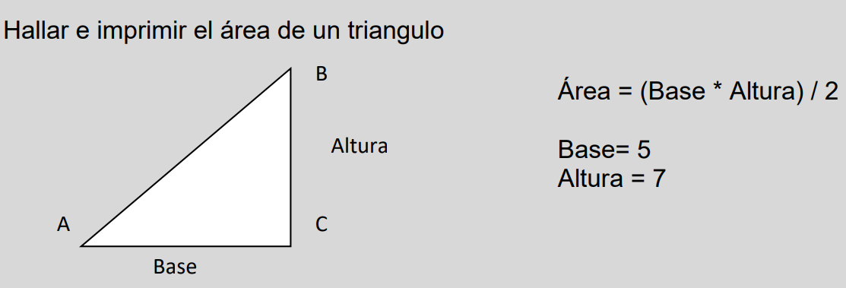

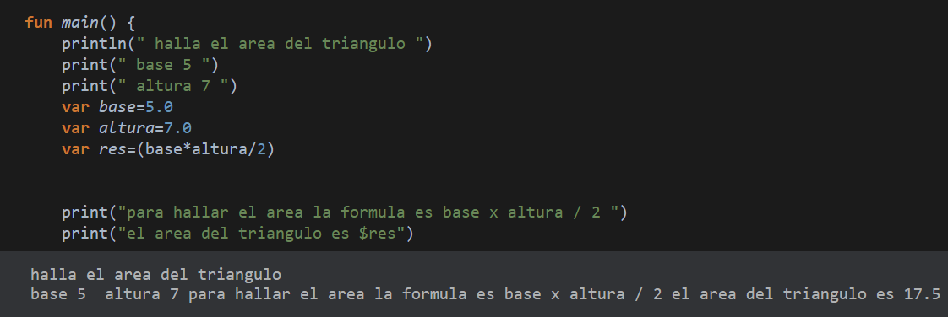

EJERCICIO 4

EJERCICIO 5

EJERCICIO 6

